Presseinformation  24. Juni 2022 |  | Ansprechpartner für die Redaktion:  Schüco International KG  Ulrike Krüger  Karolinenstr. 1–15  33609 Bielefeld  Tel.: +49 (0)521 783-803  Fax: +49 (0)521 783-950803  Mail: PR@schueco.com  www.schueco.de/presse  www.schueco.com/press

Kundenveranstaltung unter dem Motto: Von Mensch zu Mensch

Schüco richtet Metallbau-Fachtage aus

Bielefeld. Nach zweijähriger Wartezeit sind endlich wieder Live-Veranstaltungen möglich. Schüco hat diese Chance genutzt und unter aktuellen Corona Sicherheitsmaßnahmen erstmals wieder für seine Partnerbetriebe die „Metallbau-Fachtage“ in Präsenz veranstaltet. Frei nach dem Motto „Von Mensch zu Mensch“ stand neben den Schwerpunktthemen Digitalisierung, Maschinentechnik und Nachhaltigkeit der persönliche Austausch im Vordergrund.

Die Metallbau-Fachtage starteten am 30. Mai 2022 am Schüco Standort Wertingen für die Kunden aus dem süddeutschen Raum. Weiter ging es dann in Bielefeld: Vom 20. bis 23. Juni nutzten die Kunden aus Nord- und Mitteldeutschland die Möglichkeit, sich in Vorträgen und Workshops über Trends und Innovationen zu informieren, einen Blick in das neue Welcome Forum zu werfen und den persönlichen Austausch zu pflegen.

An beiden Standorten boten die Metallbau-Fachtage identische Vorträge und Workshops, die drei- bis viermal täglich stattfanden. So konnten insgesamt über 3.000 Teilnehmer:innen an der Veranstaltung teilnehmen und selbstbestimmt sowie gemäß der eigenen Perspektive ihr Programm zusammenstellen. Neben neuesten Produkten aus den Bereichen Fassade, Fenster, Schiebesysteme, Türen, Brandschutz, Lüftung und Smart Building stand deren effiziente Fertigung und Montage sowie ein optimal ausgerichteter digitaler Workflow im Fokus. Das neue Schüco Welcome Forum bot zu diesen Themen einen umfassenden Einblick: Die Besucher erlebten dort das aktuelle Produktsortiment optisch und haptisch und konnten sich im Bereich Fabrication neueste Maschinen vorführen lassen.

Vom Baurecht bis zur Cyberkriminalität
Wie mit Taktik Projekterfolge gesichert werden können, erfuhren die Gäste in einem unter dem Begriff Baurecht gehaltenen Vortrag. Wer sich eher für Baukörperanschlüsse, Schallschutzanforderungen oder Statik im Fenster- und Fassadenbau sowie für Lichtdachkonstruktionen interessierte, nutzte die unter dem Oberbegriff Technik angebotenen Programmpunkte. Hochsicherheit mit Sälzer, einer Marke von Schüco, Marktchancen im Premium-Wohnungsbau und Nachhaltigkeit waren weitere Themen aus dem breit gefächerten Event-Angebot.

Darüber hinaus widmeten sich die Metallbau-Fachtage auch neuen Herausforderungen wie der Cyberkriminalität. Der Fachkräftemangel, die Gewinnung von Nachwuchskräften und der Weg zum attraktiven Arbeitgeber waren weitere Handlungsbereiche, zu denen Schüco Ideen, Tipps und Kampagnen präsentierte.

Von Azubis für Azubis
Viele Partnerbetriebe gaben auch ihren Nachwuchskräften die Möglichkeit, an den Metallbau-Fachtagen teilzunehmen. Speziell für diese jugendlichen Gäste haben die Auszubildenden von Schüco ein Programm zusammengestellt: Jeweils an zwei Tagen in Bielefeld und in Wertingen präsentierten sie ihre Ausbildungsprojekte, informierten über die digitale Schüco Welt, hielten Fachvorträge zum Thema Eigenverantwortung und beendeten das Programm mit einer Werksführung.

Schüco – Systemlösungen für Fenster, Türen und Fassaden
Die Schüco Gruppe mit Hauptsitz in Bielefeld entwickelt und vertreibt Systemlösungen für Fenster, Türen und Fassaden. Mit weltweit 6.330 Mitarbeitenden arbeitet das Unternehmen daran, heute und in Zukunft Technologie- und Serviceführer der Branche zu sein. Neben innovativen Produkten für Wohn- und Arbeitsgebäude bietet der Gebäudehüllenspezialist Beratung und digitale Lösungen für alle Phasen eines Bauprojektes – von der initialen Idee über die Planung und Fertigung bis hin zur Montage. 10.000 Handwerksbetriebe und 30.000 Architekturbüros sowie Bauschaffen-de, die den Bau eines Gebäudes in Auftrag geben, arbeiten weltweit mit Schüco zu-sammen. 1951 gegründet, ist das Unternehmen heute in mehr als 80 Ländern aktiv und hat in 2021 einen Jahresumsatz von 1,995 Milliarden Euro erwirtschaftet. Weitere Informationen unter www.schueco.de

Die Bildfeindaten stehen im Schüco Newsroom unter
www.schueco.de/presse zum Download bereit.

Fotograf: Frank Peterschröder
Nutzungsrecht: Schüco International KG
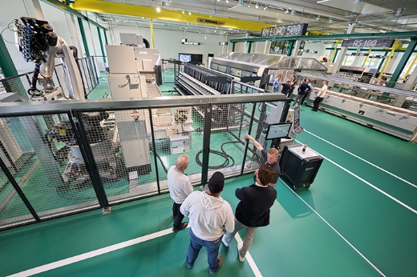
Im neuen Showroom Fabrication des erst kürzlich eröffneten Schüco Welcome Forums konnten die Partnerbetriebe zahlreiche Schüco Maschinen, wie hier die Roboterzelle Schüco RX LOAD 500, live erleben.

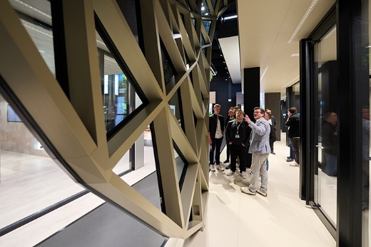
Im Showroom Products präsentierte Schüco seinen Partnerbetrieben die neuesten Produkte aus den Bereichen Fassade, Fenster, Schiebesysteme, Türen, Brandschutz, Lüftung und Smart Building.

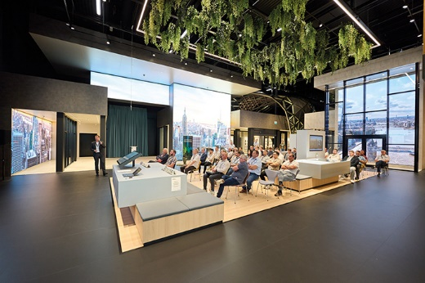
Von Mensch zu Mensch: Nach zweijähriger Wartezeit boten die Metallbau-Fachtage in Bielefeld den Partnerbetrieben einen persönlichen Austausch zu den Themen Digitalisierung, Maschinentechnik und Nachhaltigkeit.

